Игры для развития памяти и внимания у детей младшего дошкольного возраста

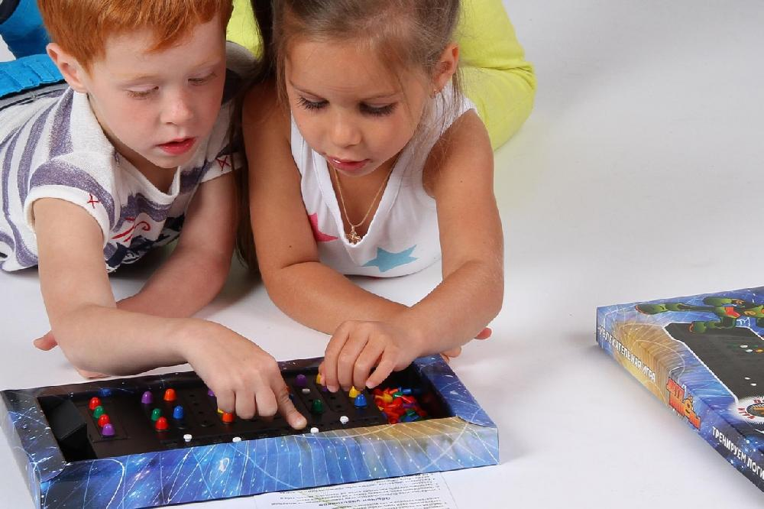
Игра «Кто с рогами?».
Цель: развивать память, внимание.
Описание: взрослый, рисуя животных, например, зайца, козу, корову, оленя, кошку, лису, собаку, «забывает» нарисовать рога (уши, хвосты) тем, у кого они должны быть. Предложить ребенку показать этих животных, дорисовать рога (уши, хвосты). Если дорисовать недостающие части тела животных ребенку сложно, закончить рисунки самим. Повторить, какие из животных дикие, а какие домашние. Кто где живет; кто как «кричит».
Игра «Куда уместится кошка?».
Цель: развивать воображение, речь, память, навыки сопоставления.
Описание: предложить ребенку изобразить знакомое ему животное (кошку, собаку, козу и т. п.), придумать места, куда оно могло бы поместиться. На пример: «Кошка поместится в квартиру? А вот в эту коробку (показать) она поместится? А в сумку? А в карман?» (Пусть ребенок сам придумает места, куда можно пристроить кошку.)
Игра «Диван или тарелка?».
Цель: развивать внимание, навыки классификации предметов.
Описание: если взрослый называет предмет посуды, ребенок хлопает в ладоши. Если предмет мебели - топает ногой. Перечисляя предметы, называть объекты из других категорий вещей, на пример: фрукты или овощи, одежду или обувь и т. п.
Игра «За покупками».
Цель: развивать память, внимание, навыки обобщения предметов по их свойствам.
Описание: сделать импровизированный «магазин» с широким ассортиментом «товаров». Предложить ребенку сходить за «покупками». Перечислить то, что необходимо купить: «Сходи в магазин и купи 1 кубик и 2 детали от конструктора». И т. п. Сначала список товаров может ограничиваться двумя-тремя единицами, в дальнейшем количество вещей увеличивается. Если ребенок не справляется с заданием, помочь ему, сходить в «магазин» вместе, выбирая покупки, провести сравнительный анализ: «Нам надо купить 2 кубика, 1 красный, 1 синий. Давай их поищем. Вот лежит кубик, он красный? Нет? А может быть, он синий? Нет, конечно, он зеленый. Зеленый кубик нам пока не нужен». И т. п. Можно играть в «специализированные» магазины: «Одежда», «Игрушки», «Хозтовары».
Игра «Собери картинку».
Цель: развивать память, внимание, мелкую моторику.
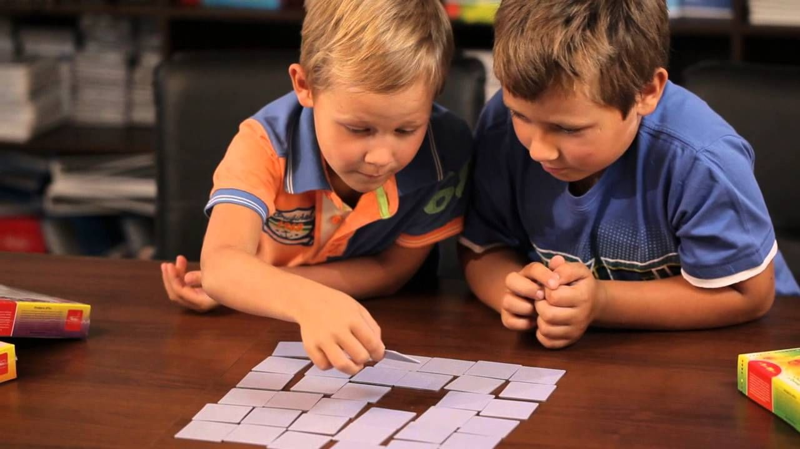
Игровой материал и наглядные пособия: крупная яркая картинка с изображением одиночного предмета.
Описание: разрезать картинку пополам, показать ребенку, как из двух половинок можно составить целое изображение. Усложняя задание, разрезать картинку на четыре части, но желательно, чтобы в этом случае перед глазами у ребенка была картинка-образец. Помочь ему, комментируя свои действия:
«Это что такое? Это хвост собачки. Давай посмотрим, где у собаки должен быть хвост». И т. д.
Игра «Зайцы бывают...».
Цель: развивать внимание, координацию движений.
Описание: взрослый описывает какое-нибудь животное, а ребенок должен изобразить его действием, на пример: «Зайцы бывают длинноухие (машет руками над головой, изображая уши), прыгучие (прыгает), маленькие (присаживается на корточки)».
Игра «Веселый заяц».
Цель: развивать внимание, координацию движений, моторику.
Игровой материал и наглядные пособия: 2 мягкие игрушки.
Описание: объяснить ребенку, что игрушка взрослый будет показывать движения, а игрушка ребенка должна их повторить. Затем поменяться ролями.
Педагог читает веселое стихотворение:
Шаг ногой, теперь - другой.
Покивай мне головой.
Помаши передней лапой,
Покажи, как машешь папе.
Вправо, влево наклонись,
Не зевай и не ленись!
Игра «Сложи домик».
Цели: развивать внимание; помочь изучить цвет и форму предметов.
Игровой материал и наглядные пособия: геометрические фигуры для складывания домиков (прямоугольники, треугольники, квадраты).
Описание: разложить перед ребенком фигуры разного цвета. Предложить собрать все домики из деталей одинакового цвета. Придумать, кто будет жить в этих домиках. Затем от имени «жильцов» внести предложения по переустройству жилища, на пример: «Зайка из синего домика хочет, чтобы ты поменял ему крышу. Вместо синей поставил красную. А мышка из желтого домика хочет, чтобы окно у нее стало квадратное».

